Musteraufgaben zu „Schreiben auf allen Schulstufen“
Im Schwerpunkt «Schreiben auf allen Schulstufen» werden sogenannte Musteraufgaben erarbeitet, die Lehrpersonen zur Verfügung stehen. In diesen werden die didaktischen Potenziale der Schreibförderung mit spezifischen Aufgabenstellungen für Schülerinnen und Schüler konkretisiert. Musteraufgaben stellen – neben dem expliziten Schreibauftrag – damit in erster Linie didaktische Handlungsmuster bereit.
Die didaktischen Handlungsmuster lassen sich – analog zu den drei Dimensionen der Schreibförderung – zu drei Fördergrundsätzen verdichten:
- Basale Schreibfertigkeiten: den Schreibprozess entlasten
- Schreibstrategien: den Schreibprozess portionieren und sequenzieren
- Schreiben als soziale Praxis: Schreiben als sinnhaftes Tun erfahren
Damit diese didaktischen Handlungsmuster und die zugrundeliegenden Fördergrundsätze nachvollziehbar sind, werden sie mit prototypischen Schreibaufgaben illustriert. Die Musteraufgaben werden von QUIMS-Lehrpersonen erprobt, sodass sie auch mit Lösungsbeispielen ergänzt werden können, die erwartbare Lernergebnisse aufzeigen.
Die Musteraufgaben enthalten Kommentare und Hinweise, so dass sie von den Lehrpersonen eigenständig eingesetzt werden können. Der Nutzen erhöht sich jedoch, wenn sie in schulinternen Weiterbildungen auf ihre didaktische Umsetzbarkeit hin erläutert und diskutiert werden.

Umgang mit den Musteraufgaben
Die Musteraufgaben können von Lehrpersonen frei im Unterricht eingesetzt und auch angepasst werden. Für Verwendungszwecke ausserhalb des Unterrichts ist die Projektleitung afra.sturm@fhnw.ch zu kontaktieren.

Überblick über alle Musteraufgaben: Ziele, Inhalt, Bezug zu Lehrplan 21
Nachstehende PDFs bieten eine Übersicht über die Musteraufgaben in den 3 Dimensionen der Schreibförderung. Zu jeder Aufgabe werden Ziele, Vorgehen im Unterricht und Materialien kurz beschrieben. Zudem wird angegeben, welchen Textsorten sich die Aufgaben zuordnen lassen. Darüber hinaus wird bei jeder Schulstufe der Bezug zum Lehrplan 21 dargestellt. Die Ziele der QUIMS-Schreibförderung entsprechen systematisch den Kompetenzen des neuen Lehrplans.
Überblick_Basal_alle Musteraufgaben_Inhalt_LP21
Überblick_Schreibstrategien_alle Musteraufgaben_Inhalt_LP21
Überblick_Schreiben als soziale Praxis_alle Musteraufgaben_Inhalt_LP21

Überblick Nummerierung Musteraufgaben
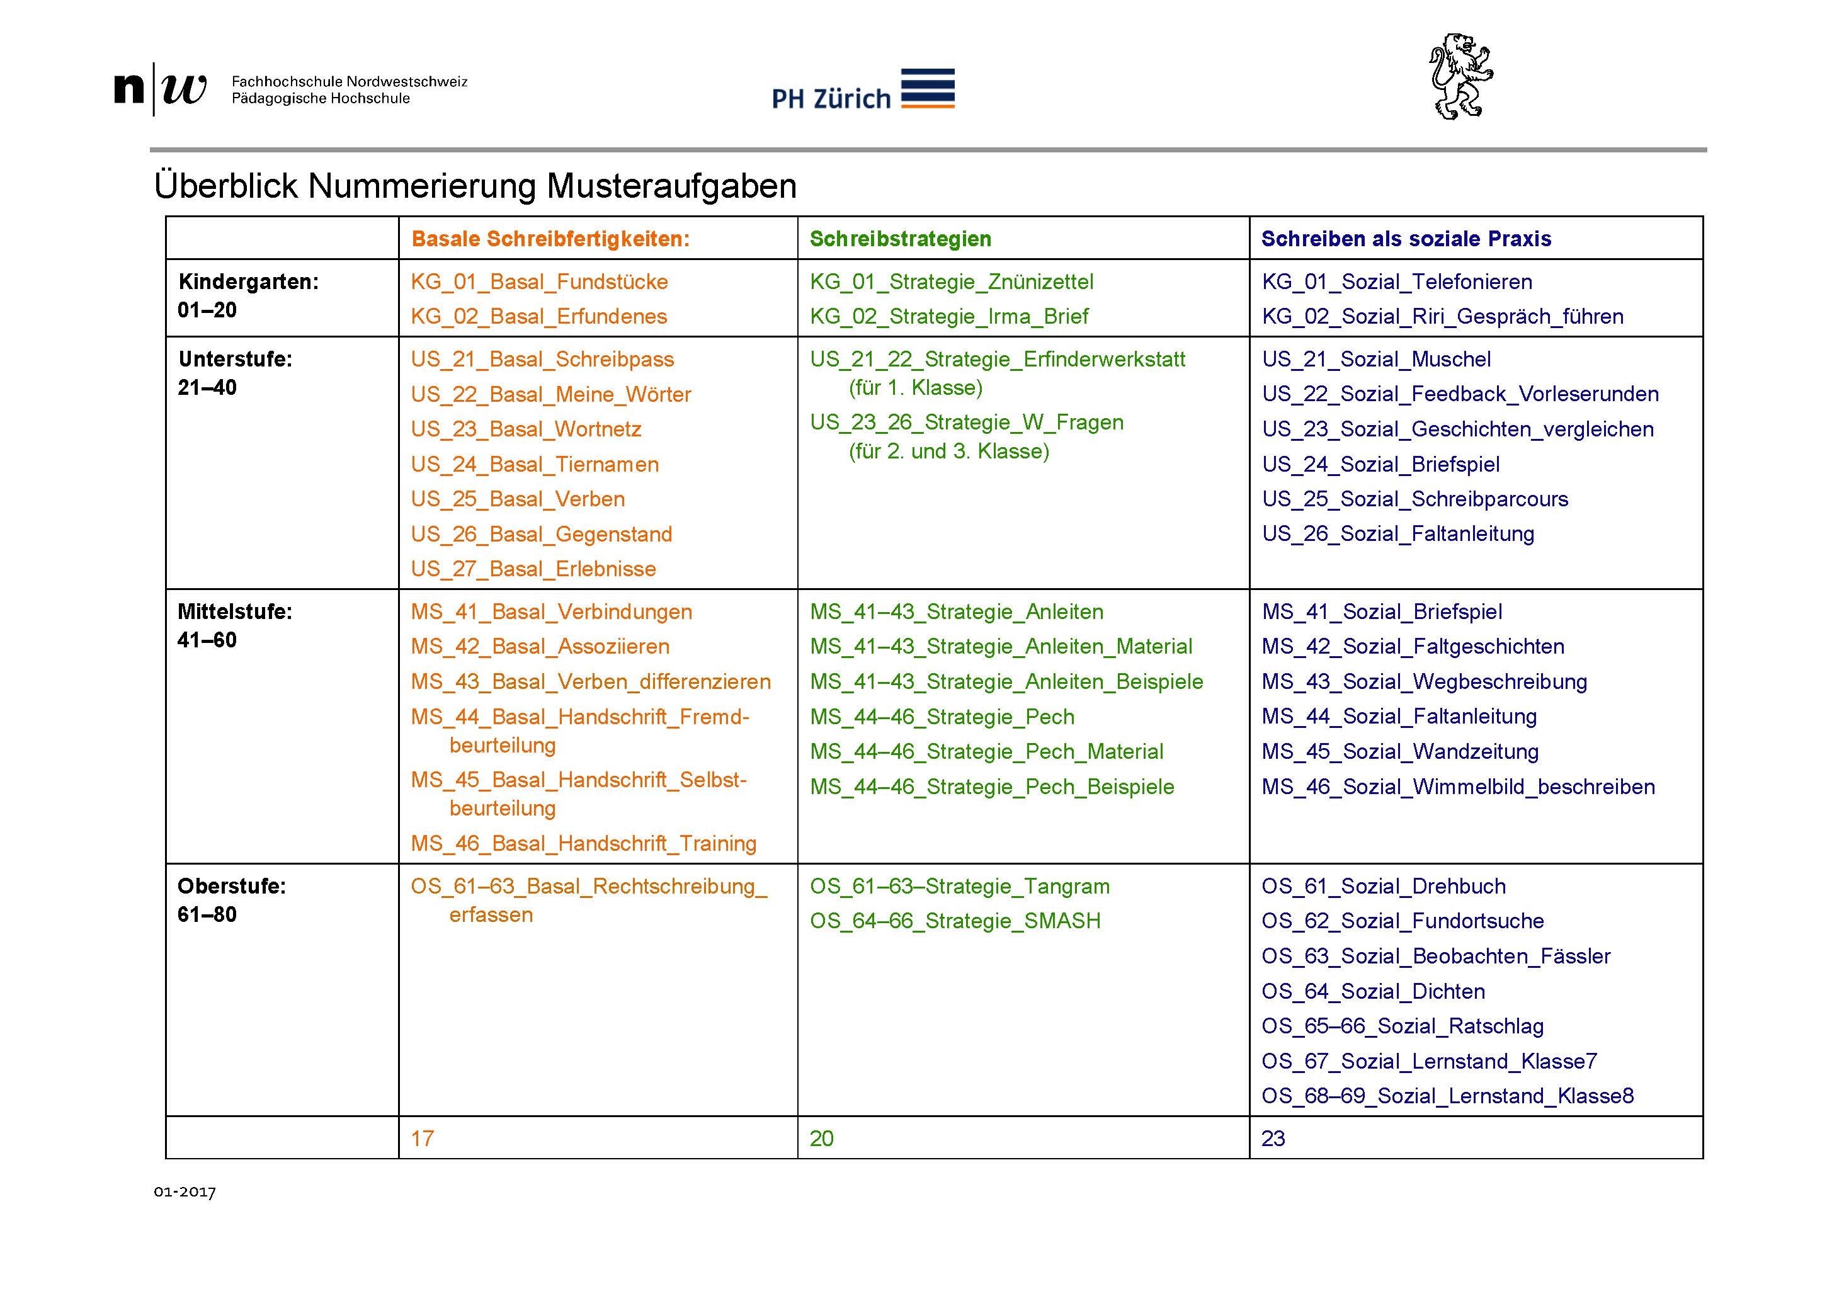
Der didaktische Kommentar zu den drei Dimensionen basale Schreibfertigkeiten, Schreibstrategien und Schreiben als soziale Praxis ist klassen- und stufenübergreifend formuliert: Er erhält deshalb jeweils die Nummer 00. Die bereits erstellten Musteraufgaben beginnen mit der stufenbezogenen Nummer (vgl. linke Spalte): Es folgt dann der Hinweis auf die Dimension sowie der Name der Musteraufgabe. Überblick_Musteraufgaben_2017-1

Kindergarten - Basale Schreibfertigkeiten
- KG_01_Basal_Fundstücke
- KG_02_Basal_Erfundenes

Kindergarten - Schreibstrategien
- KG_01_Strategie_Znünizettel
- KG_02_Strategie_Brief_Irma

Kindergarten - Schreiben als soziale Praxis
- KG_01_Sozial_Telefonieren
- KG_02_Sozial_Zwergmaus

Unterstufe - Basale Schreibfertigkeiten
- US_00_Basal_Kommentar
- US_21_Basal_Schreibpass
- US_22_Basal_Meine_Wörter
- US_23_Basal_Wortnetz
- US_24_Basal_Tiernamen
- US_25_Basal_Verben
- US_26_Basal_Gegenstand
- US_27_Basal_Erlebnisse

Unterstufe - Schreibstrategien
- US_21-22_Strategie_Ideen
- US_21-22_Strategie_Ideen_Beispiele
- US_23-26_Strategie_W-Fragen
- US_23-26_Strategie_W-Fragen_Beispiele
- US_23-26_Strategie_W-Fragen_Material

Unterstufe - Schreiben als soziale Praxis
- US_20_Sozial_Kommentar
- US_21_Sozial_Fabulieren im Erzählkreis
- US_22_Sozial_Feedback geben in Vorleserunden
- US_23_Sozial_Geschichten vergleichen
- US_24_Sozial_Ein Briefspiel
- US_25_Sozial_Schreibparcours
- US_26_Sozial_Faltanleitung

Mittelstufe - Basale Schreibfertigkeiten
- MS_41_Basal_Verbindungen
- MS_42_Basal_Bildlich ausmalen
- MS_43_Basal_Verbenfelder
- MS_44-46_Basal_Handschrift

Mittelstufe - Schreiben als soziale Praxis
- MS_41_Sozial_Briefspiel
- MS_42_Sozial_Faltgeschichten
- MS_43_Sozial_Wegbeschreibung
- MS_44_Sozial_Faltanleitung
- MS_45_Sozial_Wandzeitung
- MS_46_Sozial_Wimmelbild

Mittelstufe - Schreibstrategien
- MS_41-43_Strategie_Für Leserinnnen und Leser schreiben
- MS_41-43_Strategie_Für Leserinnnen und Leser schreiben_Beispiele
- MS_41-43_Strategie_Für Leserinnnen und Leser schreiben_Materialien
- MS_44-46_Strategie_Mit PIRSCH+ eine Pechgeschichte schreiben
- MS_44-46_Strategie_Mit PIRSCH+ eine Pechgeschichte schreiben_Beispiele
- MS_44-46_Strategie_Mit PIRSCH+ eine Pechgeschichte schreiben_Materialien

Oberstufe - Basale Schreibfertigkeiten
- OS_61-63_Basal_Rechtschreibung_erfassen

Oberstufe - Schreiben als soziale Praxis
- OS_61_Sozial_Drehbuch
- OS_62_Sozial_Fundortsuche
- OS_63_Sozial_Beobachten
- OS_64_Sozial_Gedichte
- OS_65-66_Sozial_Ratschlag
- OS_67_Sozial_Lernstand_Klasse7_Manual
- OS_67_Sozial_Lernstand_Klasse7_Kommentar
- OS_67_Sozial_Lernstand_Klasse7_Testheft
- OS_67_Sozial_Lernstand_Klasse7_Ankertexte
- OS_68-69_Sozial_Lernstand_Klasse8_Manual
- OS_68-69_Sozial_Lernstand_Klasse8_Kommentar
- OS_68-69_Sozial_Lernstand_Klasse8_Testheft
- OS_68-69_Sozial_Lernstand_Klasse8_Ankertexte

Oberstufe - Schreibstrategien
- OS_61-63_Strategie_Anleitung schreiben
- OS_61-63_Strategie_Anleitung schreiben_Materialien
- OS_64-66_Strategie_SMASH! Argumente entwickeln
- OS_64-66_Strategie_SMASH! Material
- OS_64-66_Strategie_SMASH! Beispiele
Letzte Aktualisierung der Musteraufgaben April 2017

Leitung Teilprojekt «Musteraufgaben»
Afra Sturm, PH FHNW
Werner Senn, PH Luzern

Kosten
Die Musteraufgaben stehen gratis als Download zur Verfügung.

Kontakt
Afra Sturm, Zentrum Lesen der Pädagogischen Hochschule FHNW, afra.sturm@fhnw.ch

